MORENIE, MÁČANIE SEMIEN, NAKLIČOVANIE

Morenie – na osivo sa aplikujú špeciálne chemické látky ( moridlá ), ktoré chránia klíčiacu rastlinu.

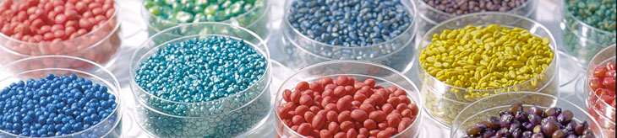

Morením sa ničia zárodky chorôb, ktoré sú na povrchu a niekedy aj vo vnútri osiva. Ide o hubové a bakteriálne choroby. Môže sa moriť suchým alebo rozpusteným moridlom. Na suché morenie sa používa moriaci bubon, na malé množstvo osiva možno použiť čistú plechovicu s viečkom. Semená je potrebné premiešavať v bubne tak dlho, kým moridlo nepriľnie na povrchu semien. Pre lepšie priľnutie sa pridáva k moridlu mastenec.
Na mokré morenie sa používajú roztoky prípravkov. Moridlá je potrebné nechať pôsobiť 15—30 minút. Po namorení musí moridlo okvapkať a uschnúť. Pri morení mokrým spôsobom semená čiastočne nabobtnávajú, a tým sa urýchľuje klíčenie.
Moridlá sú jedovaté látky, preto pri práci s nimi sa musí používať ochranný štítok na tvár.
Po skončení práce je potrebné dôkladné umytie.

Napučiavanie sadiva – je opatrenie na skrátenie vegetačného obdobia. Môže sa používať napr. pri zemiakoch. Sadivo sa 2 – 3 týždne pred vysádzaním vystaví teplotám 10 – 12 °C. Zemiaky nemajú byť vo vrstve hrubšej ako 0,5 m, pričom proces môže prebiehať za prítomnosti svetla alebo v tme. Vytvoria sa malé klíčky, čo skráti ich vegetačné obdobie po vysádzaní a zároveň zvýši úrodu.

Predkličovanie – je úprava v špeciálne upravených priestoroch alebo nakličovadlách za prítomnosti svetla minimálne 6 – 8 hodín denne. Teplota sa udržiava v rozpätí 10 – 15 °C a optimálna vlhkosť je 85 – 90 %. Predkličovať sa začína 5 – 6 týždňov pred vysádzaním, pričom zemiaky musia byť uložené v tenkej vrstve, aby mali dostatočný prístup k svetlu. Na zemiakoch sa vytvoria dostatočne hrubé klíčky veľkosti 10 – 20 mm. Týždeň pred vysádzaním sa zníži teplota v miestnosti na 8°C, aby sa sadivo otužilo.

Domáca úloha:

Prečítajte si text a napíšte prečo moríme semeno.

